PODALJŠANO BIVANJE DOMA
Ustvarjalne roke in prsti | - NOGOMET S SLAMICAMI  Iz odpadnega materiala si izdelajte preprost nogomet. S slamico pihate žogo po »igrišču«. Tisti, ki prvi spiha žogico v gol, je zmagovalec.  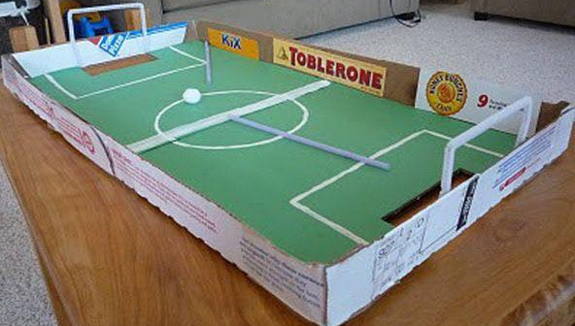  Potrebujete:  - karton, škatlo  - slamice  - lahko žogico (v kroglico oblikujte  WC-papir)  - škarje  - lepilo

